中心淘宝需要确认的问题：

1. 需要邮费策略（规定），类似满100包邮之类的，有的商品太便宜不能包邮（只是天津市满99包邮（试用一季度（财务，物流出利润报表）），促销时再修改）

2.需要售后的政策，关于规定护理品拆封了或者使用了就无法退货，需要提前让顾客知道（营运部按门店给出原则）

3.套餐与ERP一致

4.需要确认一个微空间负责人及电话，实际电商销售的时候用于填写寄件人的姓名及电话

目前中心淘宝现状：

1. 可以跑完销售基本流程：ERP调拨->用户选择->购买->付款->ERP发货->买家查询商品状态->收货->售后，（需前期中心淘宝后台维护商品图片、简介，ERP端门店调拨相应商品到“微空间”）
2. 中心淘宝部署在外网，申请资质前切回内网。
3. 中心淘宝目前只支持手机端（浏览器或微信端）使用。
4. 中心淘宝目前使用快递100与sf的接口进行快递查询（sf免费，但是只支持自己发的sf快递查询），快递100后期会有费用支出。
5. 中心淘宝目前只上架太阳镜、护理液、角膜接触镜（软镜）、视光产品及辅料产品。（1. 快销品2.服务类3.镜架）
6. 由于ERP目前一单销售只支持统一品种的商品（隐形和辅料不能在同一张销售单中），因此中心淘宝需要建立相应种类的店铺，保证不同商品分布在不同店铺，无法销售在同一单中。
7. 中心淘宝后台只用于商品信息的维护，例如商品的图片、文案。
8. 中心淘宝客服（腾讯云智服）目前挂在公众号下，需要中心相关部门登陆回复问题。
9. 中心淘宝支持~~门店自提和~~送货到家。

流程：

1. ERP调拨，确保微空间有库存。
2. 用户选择->购买->付款。
3. ERP发货，先发料，在邮寄。

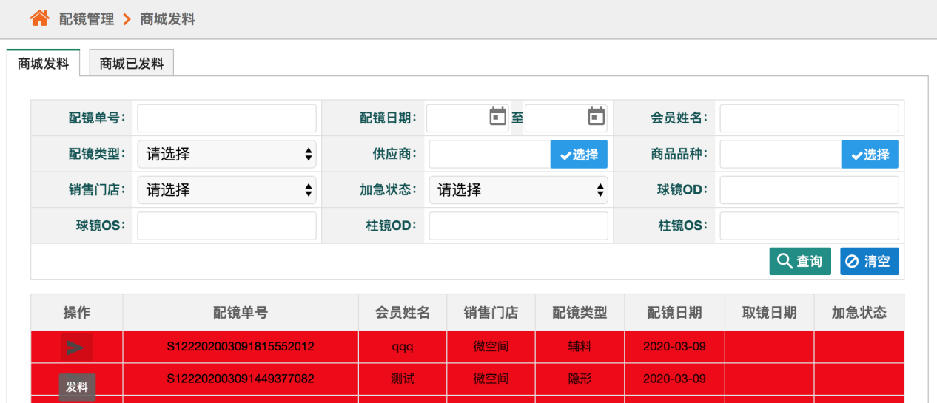

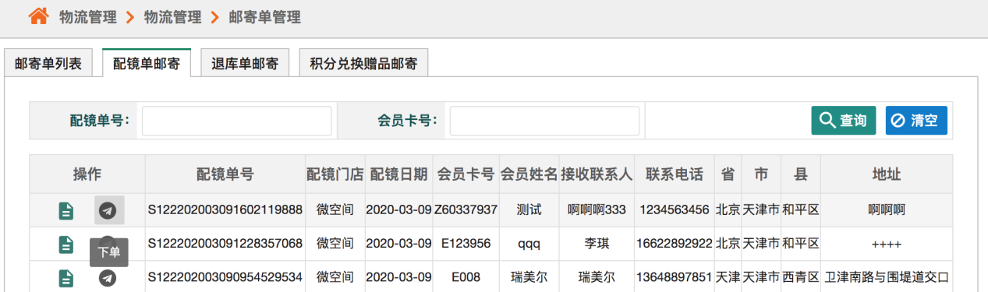

1. 买家在商城端收货->如需点击售后
2. ERP端查询售后并确认（不确认可驳回售后申请）

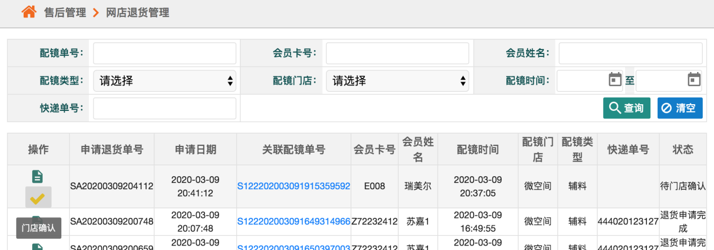

1. 手机端在售后管理中填写邮寄单号及邮寄商家
2. ERP端进行门店审核及财务审核（这一步只能审核不能驳回：待确认）

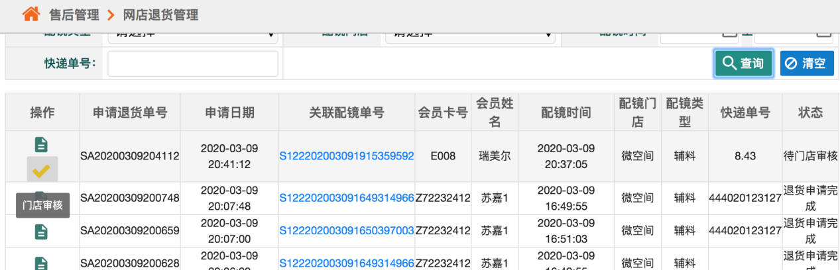

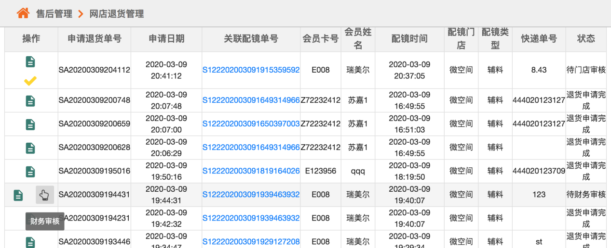

1. 财务审核完成后，整个退货流程结束。

bug及流程需修复：

0、测试需要android与IOS一起测试

1. 申请售后，门店确认，手机填写货运单号，门店审核时（无回退功能）不勾选审核，财务无法审核通过==>已修改，目前无回退选项
2. 有一条配镜单无法邮寄出去（有可能是手动添加重复条码）
3. 有时候创建单据无法同步到ERP中，状态为“未审核”（后台页面手工点击同步--ERP升级的时候备用）
4. 库存同步，目前只是每分钟同步调拨单（没有全局同步功能）
5. 电商的退货单后续流程（仓储审核）在ERP跑不完
6. 目前刚刚支付后无法及时退货只能等流程完成走售后（商品发料前最好可以退）
7. IOS系统后退不会刷新会员中心的相关信息
8. 流程无需财务审核，物流部是与顾客收发的入口
9. 与各门店挂钩业绩
10. 部署 阿里云的VPC （前端CDN+OSS，后端ECS）+ VPN +IDC
11. 银联测试账套系统暂时坏了，不稳定
12. 电子发票
13. 支付宝接入